Commax (Registered Trade Mark).

Беспроводное переговорное устройство WI-2B
с частотной модуляцией по сети 220В.

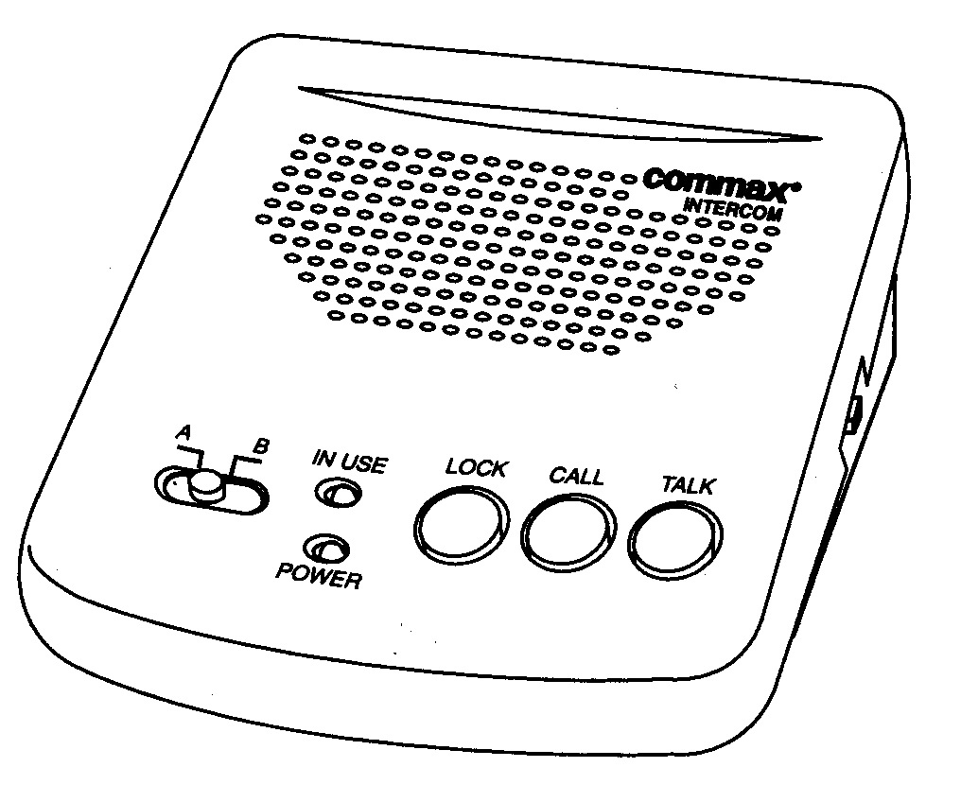

Внимание ! Перед использованием изделия внимательно прочитайте данную инструкцию. Несоблюдение нижеприведенных ограничений и советов может привести к нежелательным последствиям для здоровья пользователя и порче имущества.

Запрещается:
- вскрывать корпус устройства во время его функционирования (опасное напряжение);
- производить изменение схем вне специализированных сервисных организаций;
- использовать сетевые кабели и розетки, не соответствующие используемым стандартам;
- располагать устройство на ненадежных опорах, местах, где перемещение людей может создать опасность падения;

Избегайте:
- попадания на корпус и внутрь едких, жидких, химически активных веществ а также металлических предметов;
- размещения устройства и окружающих предметов таким образом, что они будут препятствовать естественной вентиляции и охлаждению в процессе работы;
- помещения в условия повышенной или пониженной температуры и влажности, воздействия сильных электромагнитных полей;
- использования нестандартных источников питания;
- размещения посторонних предметов на сетевых кабелях;
- включения устройств комплекта в розетку после падений любого из блоков и повреждения корпуса. Вначале убедитесь в его работоспособности.

При очистке устройства необходимо полностью отключить его от сети и не использовать жидкие моющие средства.
Символ «МОЛНИЯ» означает блок с опасным напряжением.

Достоинства:
- Нет необходимости в проводах для связи между комплектом панелей;
- Надежное исполнение корпуса;
- Удобные органы управления;
- Высокочувствительный микрофон;
- Фильтр для улучшения качества звука;

Органы управления передней панели (Рис 1).
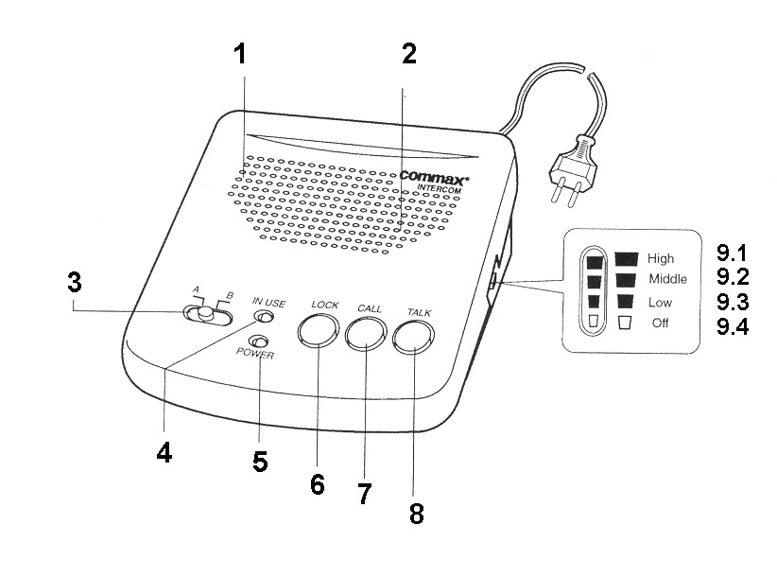
Где:
1 – динамик;
2 – микрофон;
3 – селектор каналов;
4 – индикатор «ЗАНЯТ»;
5 – индикатор «СЕТЕВОЕ ПИТАНИЕ»;
6 – кнопка «БЛОКИРОВКА»;
7 – кнопка «ВЫЗОВ»;
8 – кнопка «РАЗГОВОР» (TALK );
9 – переключатель включения питания и уровня громкости.
9.1 – положение макс. громкость;
9.2 – положение средняя громкость;
9.3 – положение низкая громкость;
9.4 - устройство отключено.

Работа.
- Вставьте сетевой кабель каждой из панелей в обычную розетку 220В, находящихся на одной силовой фазе.
- Установите каждую из панелей на один из каналов – А или В;
- Включите питание переключателем 9 и переведите его в необходимое положение;
- Для вызова другой панели нажмите кнопку CALL – 7. Звонок будет слышен на всех панелях, находящихся на аналогичном частотном канале.
- Нажмите кнопку TALK для того, чтобы говорить и отпустите – для того, чтобы слушать.
- Для длительной диктовки – нажмите кнопку LOCK – 6.
- Для получения ответа – отожмите кнопку LOCK – 6.
*Примечание.
Когда кнопка БЛОКИРОВКА нажата – ваша панель не сможет получить вызов от любой другой панели.

Инсталляция.
Панели должны находиться на одной фазе сети и исключить трансформаторные развязки. См. схему.
На левой схеме показано правильное подключение 2-х устройств к сети. На правой – недопустимое.
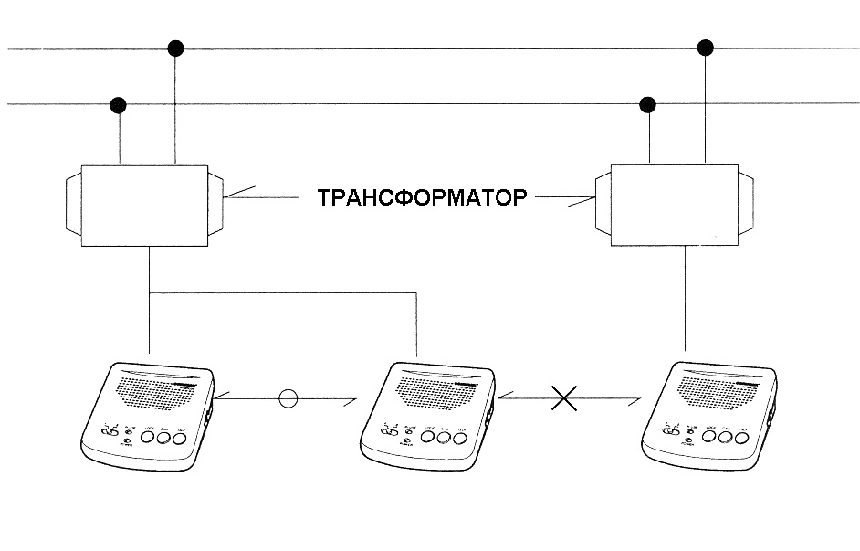

ТЕХНИЧЕСКИЕ ХАРАКТЕРИСТИКИ:

Питание…………………………………..220-240 В 50 Гц;
Энергопотребление…………………...5 Вт
Частота, КГц…………….канал А…….230
канал В……260
европейская канал А……120
канал В……140
Выходная RF мощность……………..100 мВт
Мощность аудиосигнала…………….500 мВт
Размеры, мм ……………………………40(выс.)х143(шир.)х136(глуб.)
Влажность, %……………………………0…90;
Вес…..……………………………………..425 г.

* Производитель оставляет за собой право на изменения схемной конфигурации данной модели, не ухудшающей вышеприведенных технических и функциональных характеристик.

